Projet Python : Codons un jeu vidéo

# Séance 1 : Quel jeu vidéo allez-vous coder ?

# Avant de commencer, regardez la vidéo : [**http://acver.fr/consigneseance1**](http://acver.fr/consigneseance1)

Noms des élèves dans le binôme : ……………………………………………

# …………………………………………...

# Objectif 1 : Définition des règles du jeu (15-25 minutes)

Vous allez coder le jeu de votre choix en Python. Dans l’espace ci-dessous, décrivez **en détail** votre jeu (vous pouvez inventer les règles si vous le souhaitez). Etes-vous inspirés d’un jeu existant ? Quelles sont les touches du clavier qui seront utilisées par le joueur. Que voit-on à l’écran. Y a-t-il un personnage, des obstacles, un score … *Ne pas hésiter à faire des schémas, cartes mentales si vous le souhaitez.*

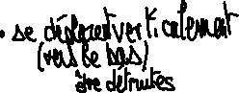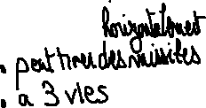

# Objectif 2 : Définition des règles du jeu

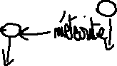

Projet Python : Codons un jeu vidéo

# Objectif 2 : Planification (15-25 minutes)

* Quelles sont les principales **étapes** pour fabriquer votre jeu
* Quels sont les principales **problématiques** **techniques** que vous allez rencontrer

*Ecrire vos réponses dans l’encadré ci-dessous. Ne pas hésiter à faire des schémas, carte mentale, frise chronologique…*

# Objectif 3 : Travailler la fiche technique n°1 ( 1h - 1h20 )

**Lien** : <http://acver.fr/fichetechnique1> 

1. Regardez les vidéos de la fiche technique n°1 et essayer en même temps de reproduire le code sur son ordinateur personnel. Amusez-vous à tester des choses !
2. Commencer à coder son jeu en vous aidant de ce que vous venez d’apprendre

